Öffentliche Stadtführung in Peine  So wurde aus „Paane“ eine blühende Kreisstadt  Peine, 27. Juli 2022. Die um 1220 gegründete Stadt „Paane“ hat eine lange Geschichte zu erzählen. Wie aus der kleinen mittelalterlichen Stadt eine blühende Kreisstadt wurde, kann bei einem Stadtrundgang durch den alten Peiner Stadtkern entdeckt werden. Die öffentliche Stadtführung am Sonntag, 7. August, beginnt um 14.30 Uhr und dauert ca. zwei Stunden.  Die Besucher erfahren einiges über das Leben der Ackerbürger, Handwerker und Fabrikanten. Die Gästeführer nehmen die Teilnehmer mit zu sehenswerten Plätzen und historischen Bauwerken. Die Höhepunkte sind die restaurierte Sankt Jakobikirche, mit ihren leuchtenden Farben, sowie der erst kürzlich umgestaltete Burgpark. Dieser lädt mit seiner Gesamtfläche von 6.000 m² zu einem entspannenden Spaziergang ein und gibt dabei den Blick auf freigelegte und restaurierte Teile der historischen Befestigungsanlage wie Kasematte, Brückenbogen und Burggraben frei.  Anmeldung erforderlich  Die öffentliche Stadtführung startet am Sonntag, 7. August 2022, um 14:30 Uhr am Historischen Marktplatz und dauert rund zwei Stunden. Die Kosten pro Person betragen 7,50 Euro. Kinder bis 12 Jahre sind kostenlos mit dabei und Kinder von 12 bis 16 Jahre können Peine für zwei Euro entdecken.  Eine Voranmeldung bis zum 5. August ist zwingend erforderlich. Sie ist möglich in der Tourist-Information (Schwan, Breite Straße 58, Peine), unter der Telefonnummer 05171-545556 oder per Email unter stadtfuehrung@peinemarketing.de.  Ausführliche Informationen zu den Stadtführungen, die auch als individuelle Gruppenführung zu gewünschten Themen buchbar sind, gibt es unter https://www.peinemarketing.com/de/entdecken-erleben/stadtfuehrungen/gaestefuehrungen/.  Ein Flyer zu allen Sonderführungen gibt es im Internet unter https://www.peinemarketing.com/de/entdecken-erleben/stadtfuehrungen/ oder in der Peiner Tourist-Information.  Peine Marketing GmbH  Die Peine Marketing GmbH ist eine 100-prozentige Tochter der Stadt Peine und seit 2003 verantwortlich für das Stadt- und Standortmarketing. Im Mittelpunkt der Tätigkeit steht die Außen- und Innenwahrnehmung der Stadt Peine. Unternehmensaufgabe ist es, zukunftsfähige Konzepte, Veranstaltungsformate und Maßnahmen vorzubereiten, zu begleiten und umzusetzen – die Stärken der Stadt und des Wirtschaftsstandortes zwischen Hannover und Braunschweig herauszuarbeiten und weiterzuentwickeln.  Abdruck honorarfrei – die Verwendung der Fotos ist frei für journalistische Zwecke zur Berichterstattung im Zusammenhang mit dem Inhalt der Pressemitteilung bei Nennung der Quelle. | 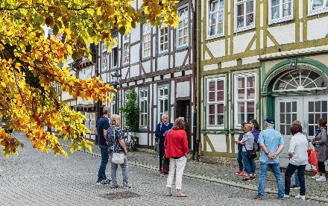  Stadtführung durch das alte Peine: Hier am Damm. Foto: ©Peine Marketing  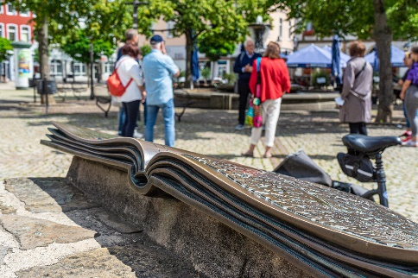  Am Historischen Marktplatz in Peine startet die öffentliche Stadtführung. Foto: ©Peine Marketing

